Поговоримо про самооцінку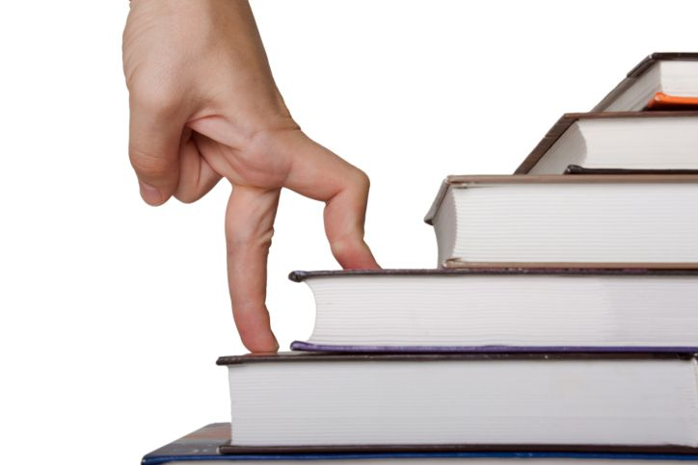

Дуже хочеться щоб діти були успішними в житті. Спілкуючись з дітьми які мають проблеми в навчанні або проблеми поведінки часто робиш висновки що причиною негараздів є самооцінка. Що ж таке самооцінка?
Самооцінка – це певне уявлення людини про саму себе, про свій характер, здібності. Це оцінка своєї поведінки, діяльності, досягнень, переживань, спілкування.
Це рівень задоволеності собою, почуття любові до самого себе і прийняття себе.
Якщо говорити про самооцінку дитини, то вона визначає рівень задоволеності собою та відчуття потрібності й важливості для інших
Діти, які перебувають у гармонії із самими собою, більш успішні у школі. Хочете дізнатися, як можна допомогти своїй дитині підняти самооцінку?
- Пам'ятайте, що всі ми робимо помилки. Важливо пам'ятати, що ніхто не досконалий.Установіть у своїй родині нове правило: важливіше намагатися стати достатньо хорошим, аніж прагнути ідеальності і, не досягнувши її, почувати себе кепсько.
- Зверніть увагу на те, що говорите. Будьте уважні до того, що ви кажете у присутності ваших дітей.. Коли ваші діти знаходяться поруч, завжди кажіть про себе доброзичливо (й за їх відсутності також будьте привітними із собою).
- Навчайте поважати інших
- Обійміть свою дитину. Прихильність дає зрозуміти вашій дитині, що ви її любите і вона гідна вашої любові. Пам'ятайте, що підліткам потрібно стільки ж обіймів, скільки й маленьким дітям, якщо не більше.
- Стримуйте свої обіцянки. Батьки, які ніколи не приходять вчасно або постійно змінюють свої плани, ростять недовірливих дітей.
- Покладіть на дитину відповідальність. Батьки повинні доручити дитині якусь справу по дому і простежити за тим, щоб вона була попереджена про негативні наслідки, які чекатимуть на неї у випадку її невиконання
- Проявіть інтерес до захоплень вашої дитини.
- Виховати здорову дитину – дуже важливо. Робіть щодня всього один маленький крок, і цим ви вже забезпечите своїй дитині успіх.
